ИСПОЛЬЗОВАНИЕ QR-КОДА В ПРОЦЕССЕ СТРОИТЕЛЬСТВА

Студент
Комбинцева Наталья Эдуардовна – niashnaia.nata@yandex.ru
Студент
Затеева Дарья Дмитриевна - Zateeva_DD@mail.ru

Тюменский индустриальный институт, Тюмень, Россия
niashnaia.nata@yandex.ru

Аннотация: В статье рассматриваются такие аспекты, как понятие QR-кода, его архитектура, создание и считывание, а также его применение в современном мире. В работе описаны варианты использования QR-кода в сфере строительства.
Ключевые слова: QR-код, информационные технологии в строительстве, проектная документация сметы.

Эффективное ведение строительного бизнеса, включающее в себя такие аспекты, как технологии проектирования, управления, инженерно-технического обеспечения, эксплуатация – не представляется возможным без широкого применения информационных технологий. Применение информационных технологий поначалу имело место только в области автоматизации небольших расчетов. На сегодняшний день информационные технологии применяются для сложных проектов, для управления небольшими объектами, для автоматизации систем управления госнадзора. Это значительно упрощает и ускоряет деятельность строительных организаций.
Целью работы является описание некоторых аспектов применения QR-кода в документообороте при процессе строительства.
Для достижения, обозначенной цели необходимо выполнить следующие задачи:
- Изучить, что из себя представляет QR-код, его теоретические основы.
- Выяснить технологии использования QR-кода, в частности:
- точность ссылок на информацию при обращении к ней (интернет-ресурсы, webадреса, e-mail и т.п.);
- устойчивость к повреждениям, ошибкам и сбоям;
- быстрота взаимодействия;
- упрощение форм интеракции (обратной связи через смартфон, планшет, ноутбук).
- Составить пример проектной документации в виде электронной таблицы MS Excel и создать для нее QR-код доступа к этой документации определённой группе специалистов.
- Изложение конкретного способа решения задачи
  - Что из себя представляет QR-код
QR-код относится к категории двухмерных (матричных) штрихкодов. Аббревиатура QR в названии расшифровывается как quick response происходит от англ. «быстрый отклик». Код разработан «Denso Wave» подразделением корпорации Denso2 в 1994 году.
QR-код определяется сенсором как двумерное изображение. Он очень устойчив к повреждениям (благодаря продуманной архитектуре графического отображения), что обеспечивает ему большую надежность. Легкое распознавание при сканировании любым оборудованием –это главное достоинство QR-кода.
  - Архитектура QR-кода
Архитектура любого QR-кода строится через расположение трех квадратов в углах изображения, а также одного или нескольких синхронизирующих квадратов меньшего размера, расположенных в различных частях изображения. При помощи синхронизирующих квадратов можно нормализовать размер изображения, ориентацию в пространстве, а также угол взаиморасположения сенсора к поверхности изображения. Сканирующее устройство переводит точки в двоичные числа с дальнейшей проверкой по контрольной сумме. Максимальное количество символов, которые помещаются в QR-код: цифры — 7089, цифры и буквы (латиница) — 4296, двоичный код — 2953 байта (2953 буквы кириллицы в кодировке Windows — 1251 или 1450 букв кириллицы в кодировке utf-8), иероглифы — 1817.
Архитектура QR-кода подразумевает обязательные поля, которые не несут закодированную информацию, а используются для декодирования. К таким полям относятся:
- Поисковые узоры — это три квадрата по углам, расположенные в верхнем левом углу, нижнем левом углу и правом верхнем углу (см. рис. 1). Они используются сканером для ориентирования изображения в пространстве.
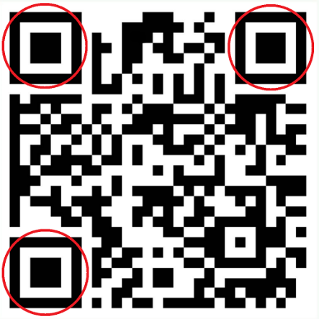
Рис.1 – Поисковые узоры

- Выравнивающие узоры — это квадраты, имеющие размеры 5×5 пикселей, использующиеся для дополнительной стабилизации кода (см. рис. 2). В зависимости от версии могут располагаться в различных областях кода.
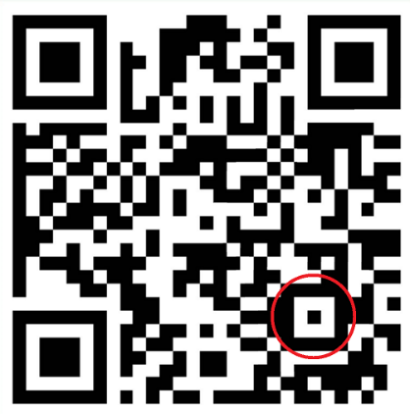
Рис. 2 – Выравнивающие узоры

- Полосы синхронизации представляют собой линии чередующихся между собой черных и белых точек (см. рис. 3). Используются для определения размера модулей.
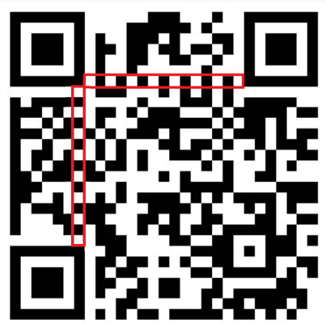
Рис. 3 – Полосы синхронизации

- Код маски и уровня коррекции — находятся рядом с поисковыми узорами. Применяется для определения метода кодировки и использованного в данном конкретном случае уровня коррекции.
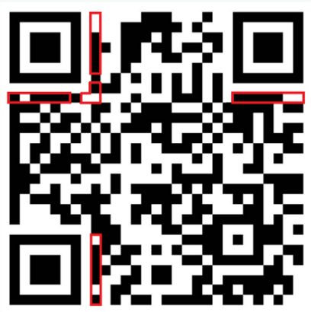
Рис. 4 – Код маски и уровня коррекции

- Код версии (используется с 7-й версии).
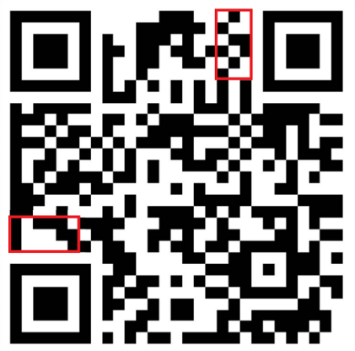
Рис. 5 – Код версии
- Отступ вокруг кода.
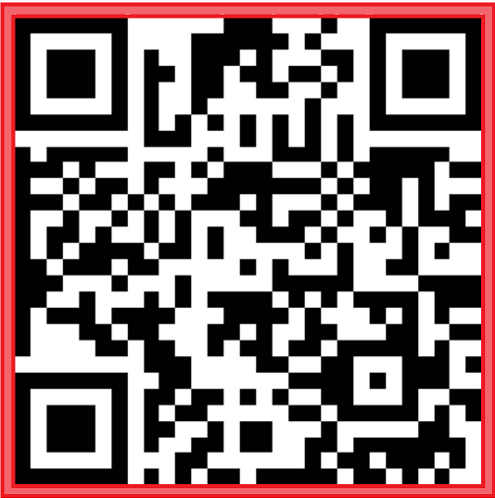
Рис. 6 – Отступ вокруг кода
  - Считывание QR-кода
Ввиду того, что технологии QR-кода распространяются бесплатно, существует множество бесплатных вариантов программного обеспечения, позволяющего создавать и сканировать изображения с QR-кодами. Все ПО можно условно разделить на два вида: стационарное и мобильное.
Для того чтобы считать QR-код с помощью мобильного устройства, необходимо иметь само мобильное устройство, снабженное фотокамерой и поддерживающее установку сторонних приложений.
К операционным системам, поддерживающим установку приложений для работы с QR-кодировкой, можно отнести: Android, iOS (Apple), Symbian (Nokia), Windows Phone, Windows Mobile, Blackberry OS (Blackberry).
  - Создание QR-кода
Для объединения изображений с кодом можно использовать специальные интернет-сайты. Один из них сайт qr-code-generator.com. Сайт имеет русскоязычный интерфейс и большой выбор функций. Для создания кода с его помощью требуется выбрать один из предложенных вариантов кода (ссылка на интернет-сайт; виртуальная визитка; текст; e-mail; SMS-сообщение; ссылка на аккаунт в Facebook; pdf-документ; звуковая запись mp3; ссылка на мобильное приложение в одном из крупных магазинов; ссылка на фотографию; multi-url ссылку), ввести ссылку или текст для кодировки и нажать кнопку «создать QR-код». После выполнения всех действий, сайт сгенерирует изображение с кодом и сохранит его. Код может быть напечатан в формате любого размера.
  - Применение QR-кода в современном мире
Вот некоторые варианты применения QR-кодов:
- Для оплаты билетов на поезд или авиабилеты, для оплаты товаров и услуг (например доставка продуктов, воды, курьерские услуги);
- Для работы системы быстрых платежей;
- Для получения купонов, скидки, скидочных и накопительных карт в магазинах, ресторанах, кинотеатрах и других развлекательных заведениях;
- Для получения ссылки для скачивания файлов, музыки, подкастов, видео, афиши и т.д.;
- Для получения информации о товаре в магазине, о рейтинге гостиницы, отеля и тд
- Для получения сведений о культурных достопримечательностях в парках или музеях, о прибытии общественного транспорта на остановках и другие;
- Используется в интерактивном маркетинге- одной из современных и быстро рaзвивaющихся форм мaркетинга .

- Реализация прикладной задачи
  - Рассмотрение сметы и создание облака
Для применения QR-кода в проектной документации при строительстве начнем с создания сметы стройки МУЗ Гайская ЦРБ «Локальный Сметный Расчет №N» на Пост травматологии, БК2.
В смету входит (см. рис.7):
- Сметная стоимость:
- строительных работ;
- монтажных работ.
- Средства на оплату труда;
- Сметная трудоемкость;
- Обоснование;
- Наименование;
- Единицы измерения;
- Количество;
- Стоимость единицы в рублях и общая стоимость в рублях.

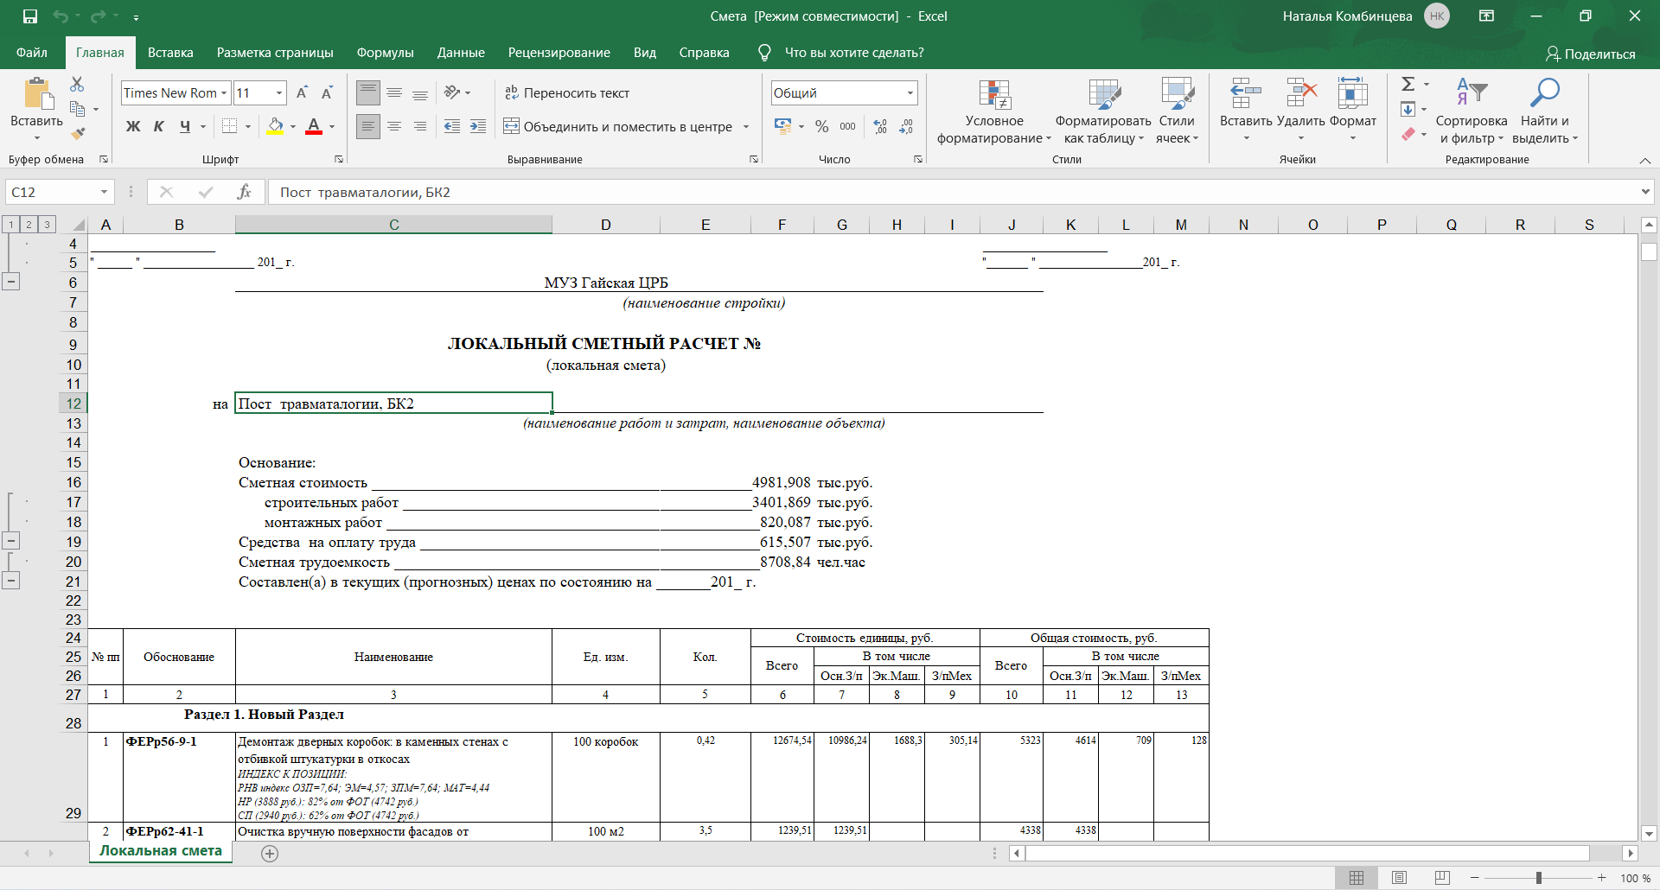
Рис. 7 – Смета
При привязке QR-кода к смете сам код не должен меняться в зависимости от изменения данных сметы, что упростит задачу работы с ней. К смете в облаке каждый сотрудник группы будет иметь доступ, делать разрешённые ему правки или предлагать изменения в документе, соответственно, оставляя QR-код неизменным, ибо он будет привязан не к смете, а к облаку.
Опишем порядок наших действий:
- Начальник/управляющий на основе своего приложения (например, с рабочей почты Microsoft Outlook) входит в облако OneDrive, в которое в последствии будут добавлять документы (см. рис. 8);
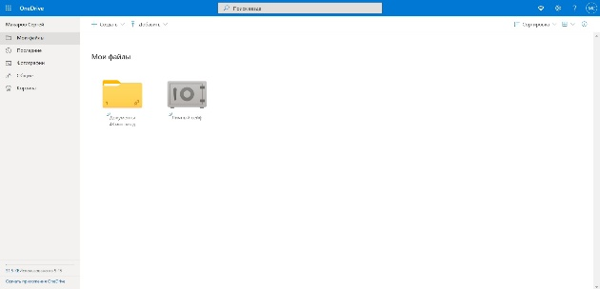
Рис. 8 – облако OneDrive

- В этом облаке есть функция – общий доступ к файлам. Этим мы и воспользуемся в дальних действиях (см. рис. 9);
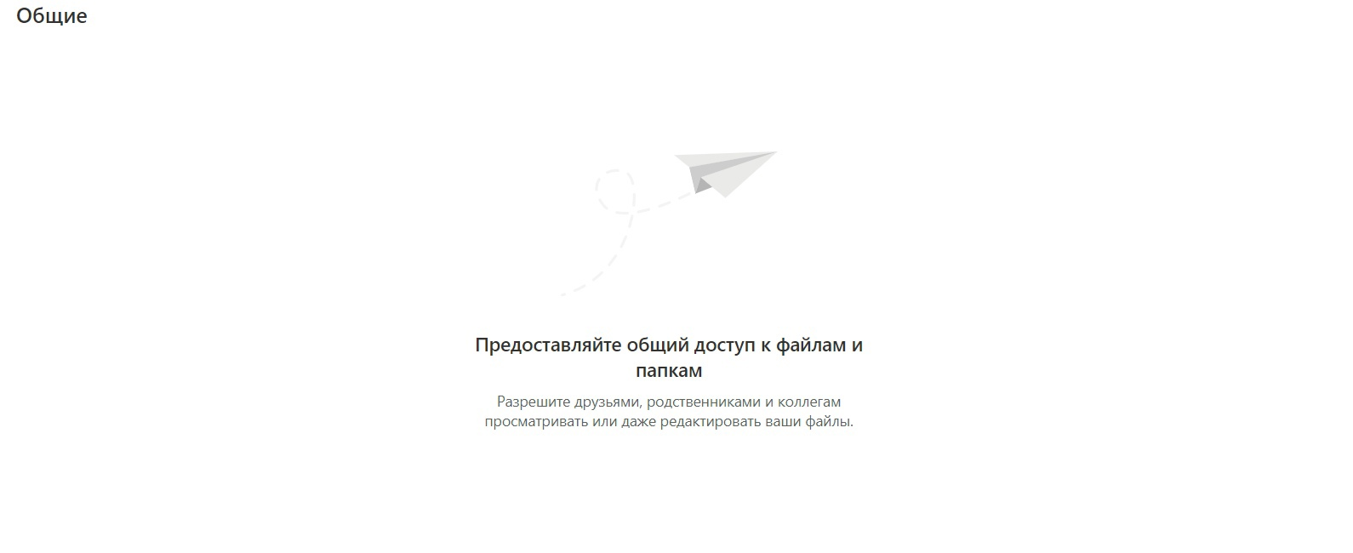
Рис. 9 – функция «Общий доступ к файлам»

- Необходимо создать свою группу «Семья» (в дальнейшем можно изменить название группы) на сайте family.microsoft.com (см. рис. 10);
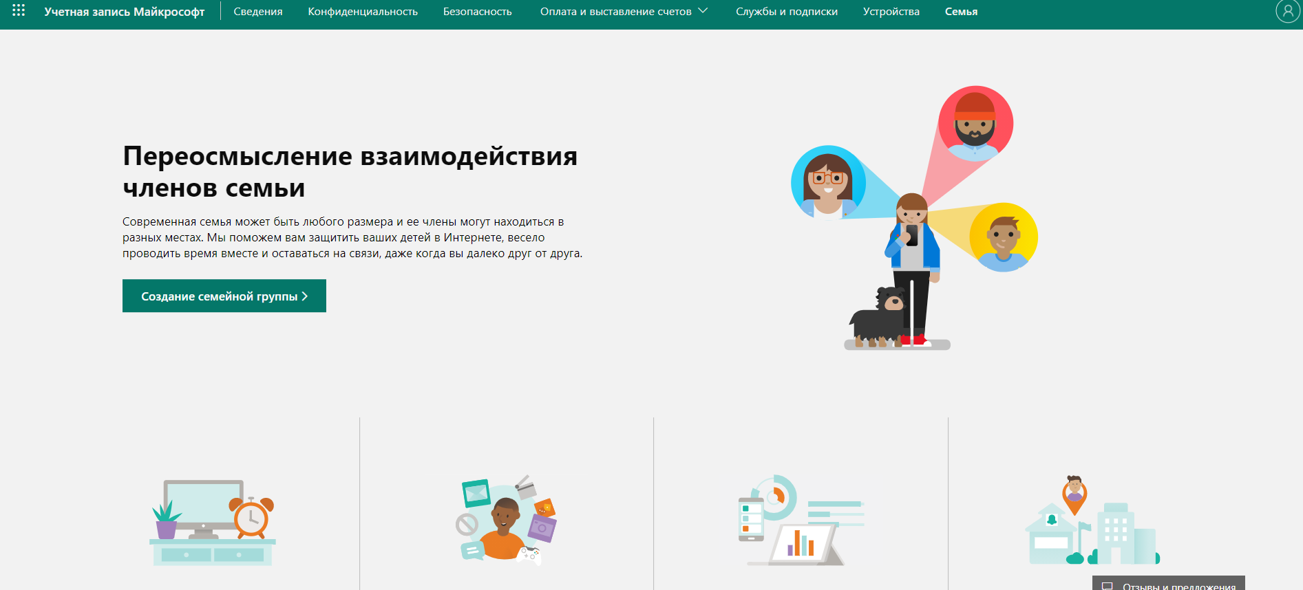
Рис. 10 – создание группы «Семья»
- Отправляем запрос предполагаемым участникам нашей группы и выбираем их статус: участник или организатор (см. рис. 11 и 12);

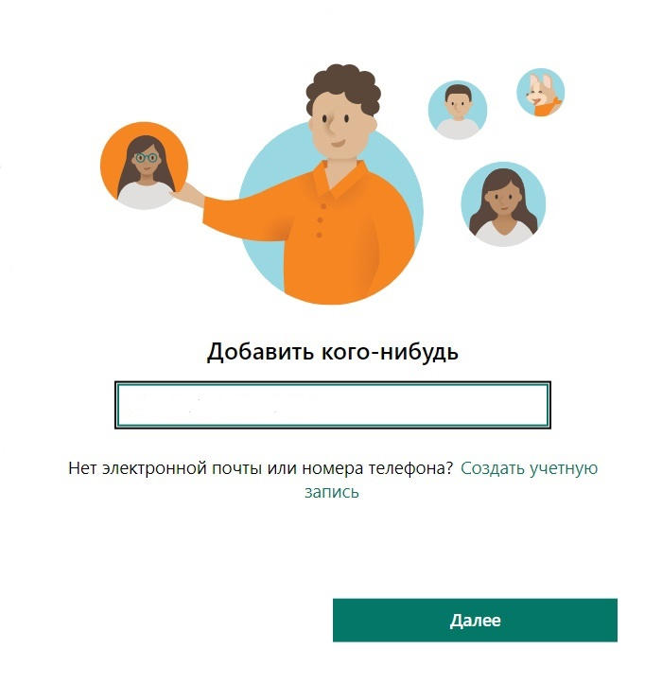
Рис. 11 – добавление участников группы
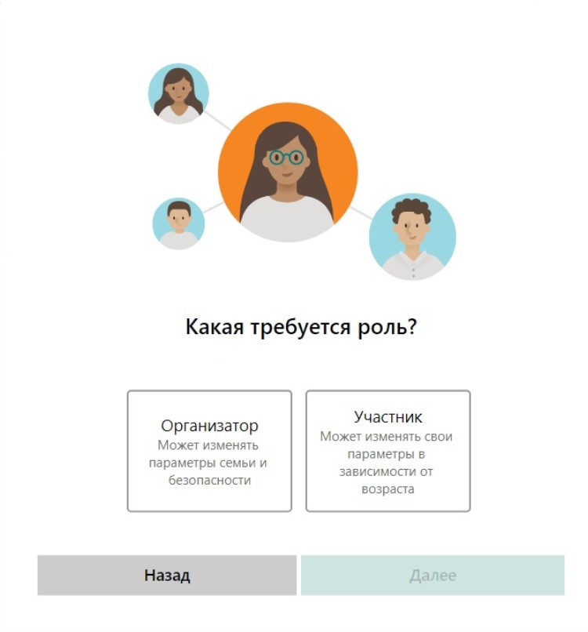
Рис. 12 – выбор статуса участника

- Создав группу, дальше разрешаем участникам рассматривать и править документы (в частности смету) (см. рис. 13);
Рис. 13 – предоставление разрешения править документы участникам
- Чтобы добавить файл в общий доступ, мы должны: в левой панели нажать Мои файлы; выбрать файл или папку для отправки, щелкнув по кружку в верхнем углу элемента, затем вверху страницы нажать поделиться (см. рис. 14);
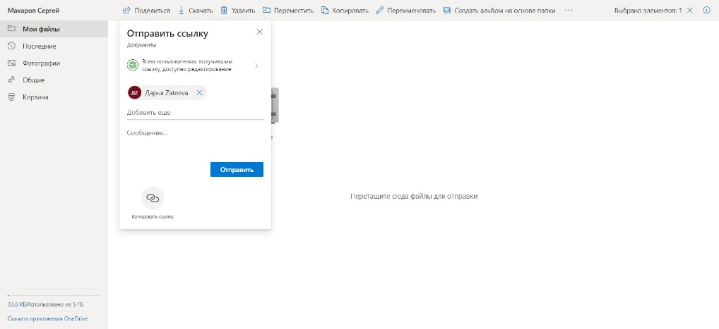
Рис. 14 – добавление файла в общий доступ
- Теперь в файл, где находится смета, участники могут вносить изменения и при этом QR-код останется неизменным (см. рис. 15).
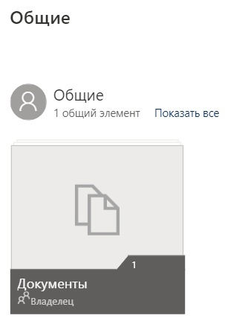
Рис. 15 – общедоступные документы

  - Создание QR-кода
Переходим к созданию QR-кода:
- Переходим на сайт qr-code-generator.com. И вставляем ссылку на наше облако (см. рис. 16);
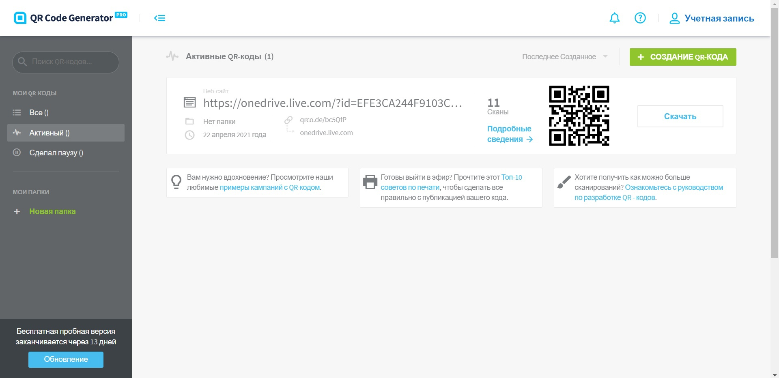
Рис. 16 – сайт для создания QR-кодов
- После нам выпадет вариация QR-кодов, и выбираем понравившийся вариант (см. рис. 17);
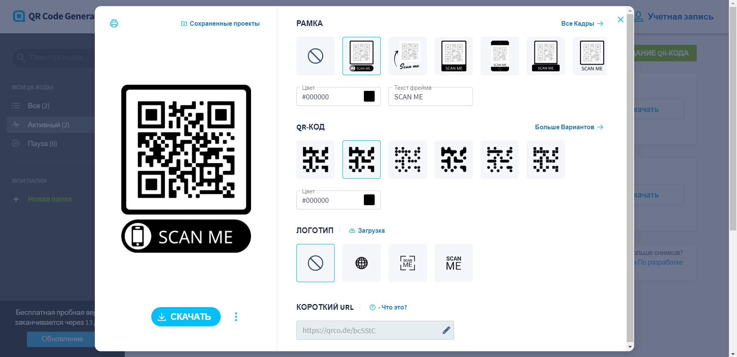
Рис. 17 – выбор дизайна QR-кодов
- Скачиваем данный QR-код (см. рис. 18);
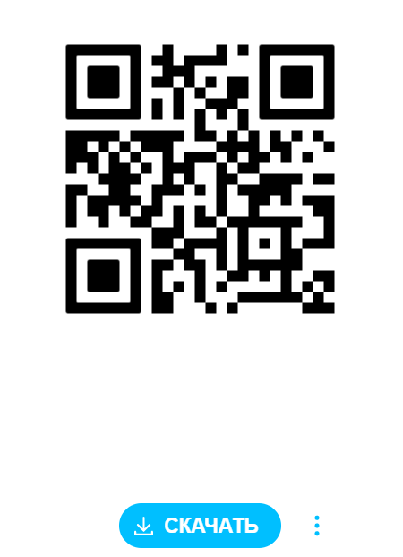
Рис. 18 – скачивание QR-код
- В итоге, QR-код даёт ссылку и доступ к смете в облаке (см. рис. 19).
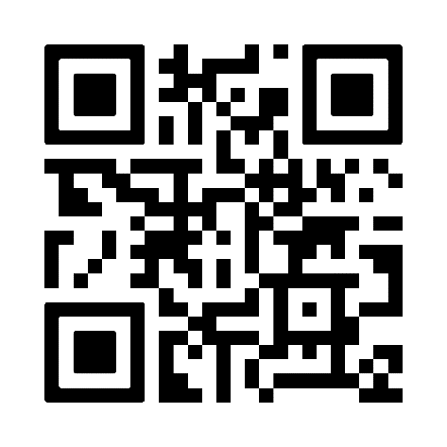
Рис. 19 – готовый QR-код

  - Обоснование результатов
Из поставленной задачи мы можем понять, что использование QR-кода сократит время доступа к документации, её контроля, проверки, изменения и сверки данных (в нашем случае - в созданной смете, размещённой в облаке), а также в дальнейшем сократит количество ошибок и нестыковок. Этот пример использования QR-кода для доступа к электронному архиву проектно-сметной документации позволит решать вопросы электронного согласования документации на компьютерах. В качестве других примеров можно изменять статус документа (утвержден или еще находится в разработке), обеспечивать права доступа пользователей (через добавление в группу Microsoft) к этому документу в электронном архиве (облако OneDrive). В том числе важна роль возможных изменений в проектной документации. Обычно при создании новой версии электронного документа формируется новый QR-код, однако этого можно избежать, связав QR-код с облачным приложением, операции в котором допустимы со сметой непосредственно.
Поэтому вышеизложенная тема использования QR-кода в строительстве, по нашему мнению, является практичной, удобной и эффективной.
Библиографический список:

- Статья: Анализ современных методов влияния QR-кодов на жизнь человека в современном мире / Е. А. Болотнова, Б. И. Павлишин, В. К.Барейш / 2020 г.// Научная электронная библиотека «КиберЛенинка» [сайт] - URL: https://cyberleninka.ru/article/n/analiz-sovremennyh-metodov-vliyaniya-qr-kodov-na-zhizn-cheloveka-v-sovremennom-mire (дата обращения 12.04.2021) - Текст: электронный.
- Статья: Штриховое кодирование проектной документации — инновационный путь развития вашей организации / Е. Т. Макаров /2011 г.// Журнал «CADmaster № 1(56) 2011 (январь-февраль) [сайт]- URL: https://www.cadmaster.ru/magazin/articles/cm_56_09.html (дата обращения 12.04.2021) - Текст: электронный.
- Статья: Перспективы использования QR-кодировки в академической сфере/ Николаенко Г. А., Евсикова Е.В. / 2015 г. // Научная электронная библиотека «КиберЛенинка» [сайт] - URL: https://cyberleninka.ru/article/n/perspektivy-ispolzovaniya-qr-kodirovki-v-akademicheskoy-sfere (дата обращения 20.04.2021) -Текст: электронный.
- Статья: Информационные технологии в строительстве / Шумский А.Ю. / 2017г.// Репозиторий Беларусский национальный технический университет [сайт] - URL: https://rep.bntu.by/handle/data/36353 (дата обращения 20.04.2021) - Текст: электронный.
- Дипломная работа: Информационные технологии в строительстве/ 2011 г.// Банк рефератов [сайт] - URL: https://www.bestreferat.ru/referat-212244.html (дата обращения 15.04.2021) - Текст: электронный.
- Статья: QR-коды, их свойства и применение / Ковалёв, А. И./ 2016 г.// А. И. Ковалёв. — Текст : непосредственный № 10 (114). — С. 56-59. [сайт] — URL: https://moluch.ru/archive/114/29398/ (дата обращения 20.04.2021.)
- https://spravochnikvs.com/informacionnye_tehnologii_v_stroitel_stve
- https://fb.ru/article/440649/informatsionnyie-tehnologii-v-stroitelstve-opisanie-i-vidyi-primenenie-na-praktike
- 6de64adc-daae-4e25-a632-2bb020cec87f?wt.mc_id=FRE-OD-Outlook-groups&ui=ru-RU&rs=ru-RU&ad=RU

